CONSILIUL SUPREM PENTRU ŞTIINŢĂ ŞI DEZVOLTARE TEHNOLOGICĂ AL ACADEMIEI  DE ŞTIINŢE A MOLDOVEI |  | 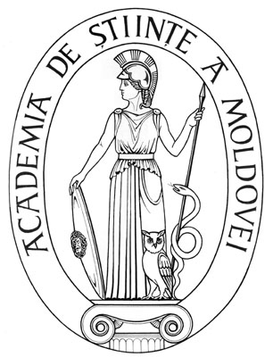 | SUPREME COUNCIL ON  SCIENCE AND TECHNOLOGICAL DEVELOPMENT OF THE ACADEMY OF SCIENCES OF MOLDOVA
 | HOTĂRÂRE
„ 21 ” aprilie 2016 |  |  |  | Nr. 139
 | mun. Chişinău

Cu privire la conferirea Diplomei de
Onoare a AŞM dnei Olga ŞIKIMAKA,
doctor în ştiinţe fizico-matematice

În conformitate cu prevederile Regulamentului cu privire la distincţiile Academiei de Ştiinţe a Moldovei, Consiliul Suprem pentru Ştiinţă şi Dezvoltare Tehnologică al AȘM HOTĂRĂŞTE:
Se conferă Diploma de Onoare a Academiei de Ştiinţe a Moldovei doamnei Olga Şikimaka, doctor în ştiinţe fizico-matematice, şef al Laboratorului Proprietăţi Mecanice ale Materialelor al Institutului de Fizică Aplicată al AȘM, pentru rezultate valoroase obţinute în cercetare, managementul ştiinţei şi cu ocazia jubileului de 50 de ani din ziua nașterii.

Preşedinte,
academician Gheorghe DUCA

Secretar ştiinţific general,
doctor habilitat Aurelia HANGANU

